OZNÁMENÍ
Veřejné zasedání zastupitelstva obce Kováň,
koná se dne 10. 6. 2019
od 17.00 hodin na obecního úřadu

Program:
- Schválení programu jednání
- Zvolení ověřovatele zápisu
- Schválení účetní uzávěrky za rok 2018 s přílohami
- Zpráva o výsledku přezkoumání hospodaření obce za rok 2018
- Zpráva o činnosti Svazku obcí Podkováňsko
- Organizační záležitosti

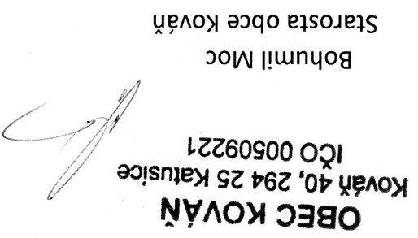

Vyvěšeno: 28. 5. 2019 Sejmuto 13. 6. 2019

